제목 : land of ark(가제)

모티브

- 언라이트 + 문명, 슬더스 등 카드 전략 게임의 집합

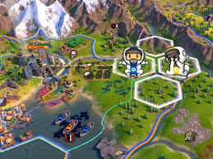

: 6각형의 타일 내에서 캐릭터들이 각각의 카드를 가지며, 승리 조건을 만족시키는 것이 목적

게임 시스템

- 턴 + 페이즈 개념

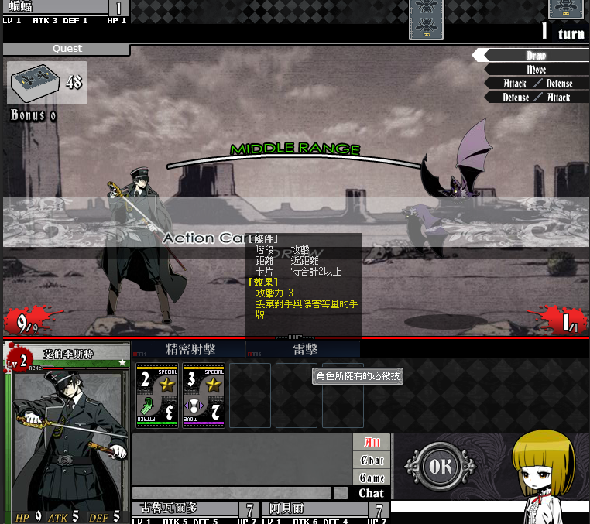

: 이동, 공격 / 방어, 엑스트라

총 3개의 페이즈로 하나의 턴이 구성된다

이동 페이즈 : 카드 사용 후, 이동력에 따라 맵을 이동한다

총 이동력이 더 많은 플레이어가, 먼저 공격 페이즈를 잡는다

공격 / 방어 페이즈 : 카드의 거리에 맞게 공격 카드를 사용하여 플레이어 에게 대미지

방어 카드를 사용하여 대미지를 줄이거나, 체력 회복 등등

엑스트라 페이즈 : 그 외 기타 카드들을 사용 (ex : 버프, 퀘스트 진행, 탐험 등등)

- 카드 사용

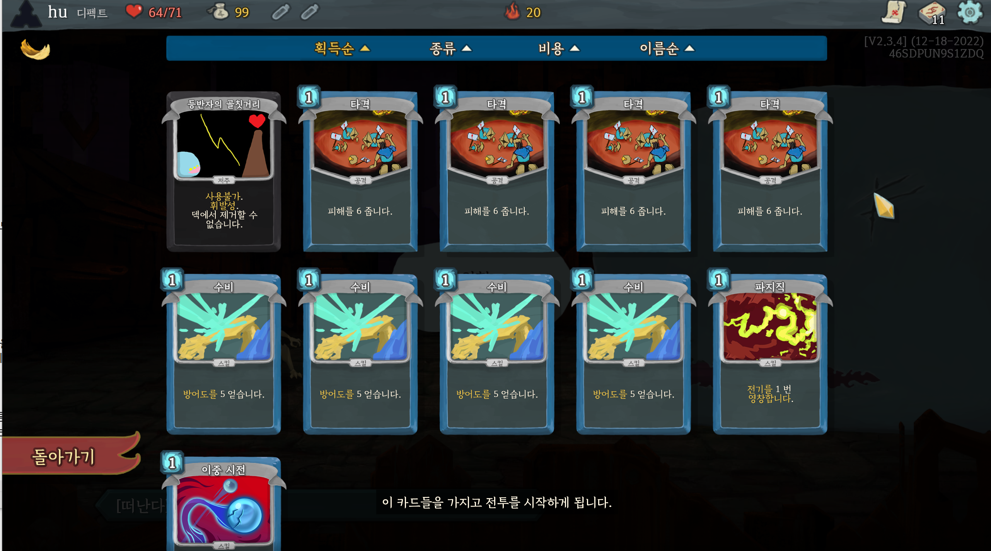

덱에서 원하는 카드를 골라서 사용

카드는 각각 거리와 , 페이즈를 지닌다

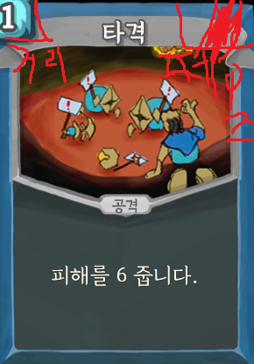

거리 : 타겟과의 거리를 의미하며, 자기 자신이 타겟인 경우는 0으로 항상 사용 가능

그 외의 경우에는 지정된 타일 내에 타겟이 없다면 사용 불능

페이즈 : 위 카드는 2번째(공격/방어 페이즈)에만 사용이 가능하도록 표시가 되어있음

여러 페이즈에도 사용이 가능한 카드들도 있음

턴당 사용 가능 카드 : 퀘스트(차후 설명) 진행에 따라 늘어나며,

초기에는 턴마다 총 3개의 카드를 사용 가능

(덱에서 카드를 직접 사용하기에 카드 사용 개수를 제한)

카드 내구도 : 강력한 카드에 대한 횟수 사용 제한

내구도로 표시되며, 내구도가 떨어질때마다 카드의 성능도 떨어지며

내구도를 전부 사용한 경우는 사용이 불가능해진다

- 타일

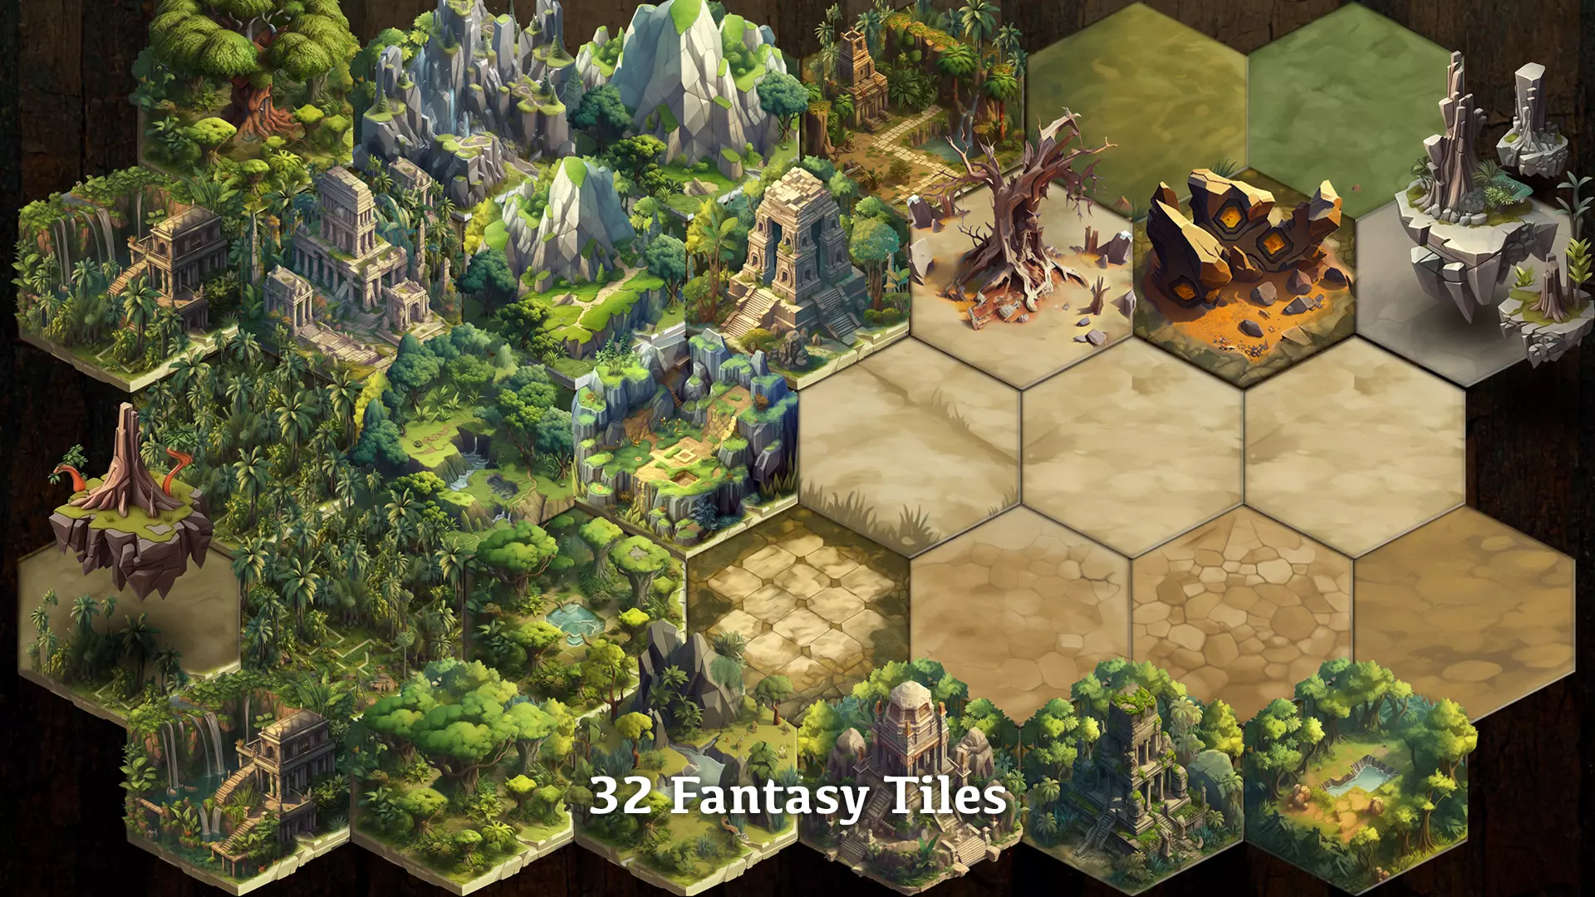

타일의 타입

- 지형 : 궁중섬, 산, 평원, 언덕 등으로 구성된 타입으로

평원을 기본 이동력 소모를 0.5,

언덕을 1 로 잡는다

산과 궁중섬은 기본적으로는 통행 불가 타일이나,

'비행' 과 관련된 효과로 통행 가능, 또한

산은 '등반'과 관련 된 효과로 통행 가능하다

- 배경 : 사막, 초원, 빙하 등으로 구성된 것

기본적으로는 '맵'에 포함되어 랜덤 비율로 생성된다

각 타일별로 '이벤트'가 다르게 일어나거나, 특정 타일에 승리 조건을 요구하는 캐릭터가

있을 수 있음

- 특수 : 신전, 광산, 유적 등이 있는 타일이라면

해당 타일 위에 도착하여, '탐색' 카드 사용에 따른 이벤트 발생

승리 조건인 경우는 '퀘스트'를 통해 표시하며, 해당 타일을 밟은 후,

엑스트라 턴의 '탐색'으로, 퀘스트 진행 가능

그 외의 경우 탐색 결과로 카드를 강화, 카드의 내구도 회복과 관련된 랜덤 효과

(비행, 등산 등 게임 내 영구적으로 적용할 수 있는 효과를 적용하는 등)

해당 3 타입은 서로 중복이 가능하다

ex : 사막 궁중섬 유적 타일

- 캐릭터 & 퀘스트

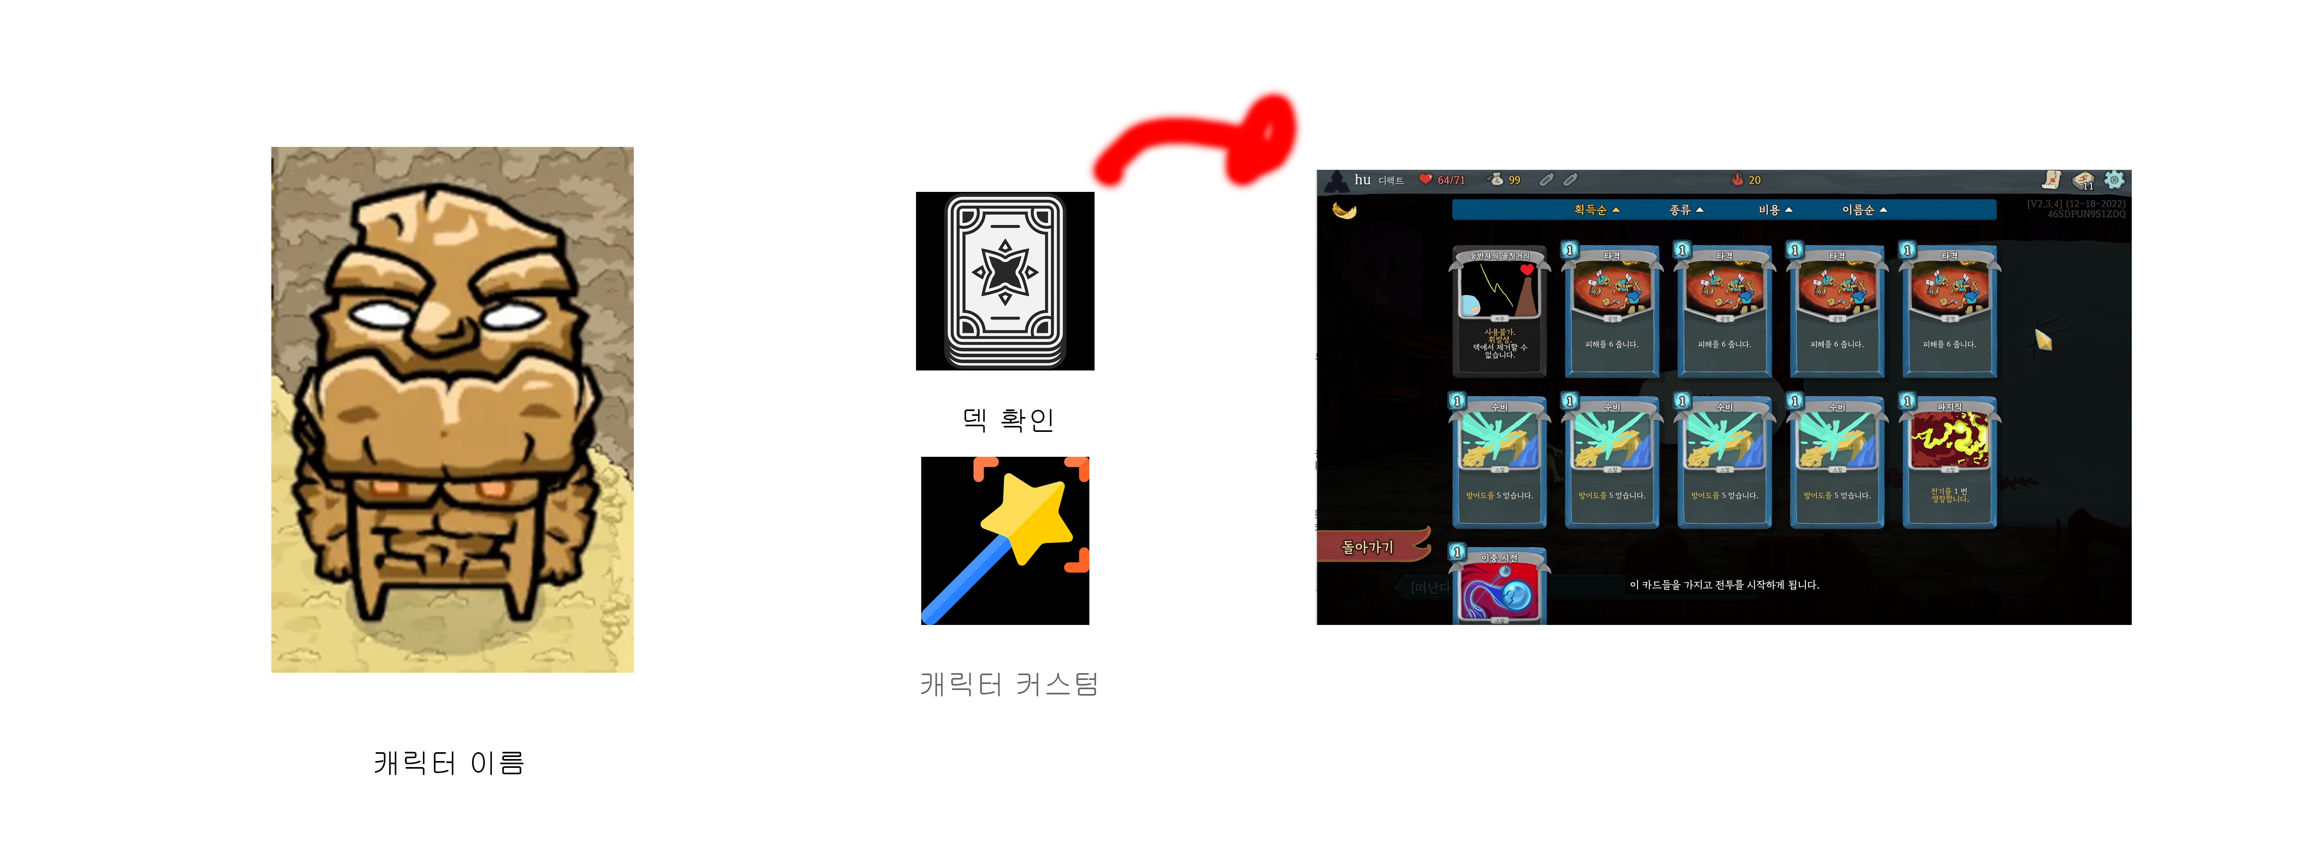

(차후 추가로 '캐릭터 특징'과 승리 조건을 추가하여 캐릭터 선택에 도움을 주는 방식도 있을듯)

기본적으로 캐릭터마다 별도의 '덱' 존재

스텟

: 체력, 공격력, 방어력, 이동력 등 기초적인 수치

개별 카드

: 캐릭터마다 '기본 공격, 방어, 이동, 탐색 카드'를 제외한 특수한 카드들이 존재

전용 공격, 방어, 이동, 탐색 카드,전용 엑스트라 카드

승리조건

: 기본적으로는 퀘스트에 따라 다르다

퀘스트

: 캐릭터의 전반적인 승리조건을 묘사한다

(기본 승리조건 : 다른 플레이어의 hp가 0이하이다)

퀘스트 내용?

: 적에게 일정 수치의 대미지를 입힌다, '신전'을 탐색하여 특정 효과를 얻는다

퀘스트 보상?

: 스탯이나 한턴에 사용하는 카드 수의 증가

최종 보상으로는